

МІНІСТЕРСТВО ОСВІТИ І НАУКИ УКРАЇНИ

**НАЦІОНАЛЬНИЙ УНІВЕРСИТЕТ «ЛЬВІВСЬКА ПОЛІТЕХНІКА»**НАВЧАЛЬНО-НАУКОВИЙ ІНСТИТУТ  
ПІДПРИЄМНИЦТВА І ПЕРСПЕКТИВНИХ ТЕХНОЛОГІЙ

Звіт

про виконання лабораторної роботи №2

з навчальної дисципліни «Фізика»

Виконав:

студент КНМС-12

Жмурко А.І.

Прийняв:

доцент Салапак В.М.

**Львів – 2023**

**Тема:** Вивчення амперметра і вальтметра.

**Мета роботи:** навчитися користуватися електровимірювальними приладами, розширити межі вимірювання амперметра і вольтметра.

**Варіант №4**

Скріншот №1

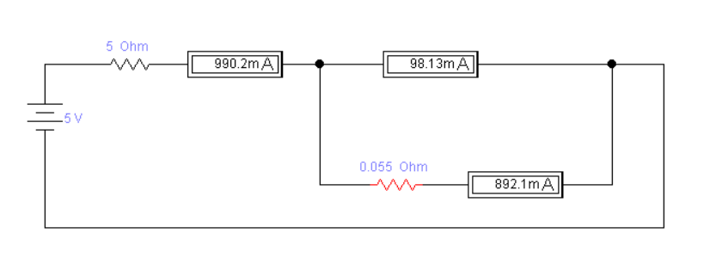

|  |  |  |  |  |  |  |  |
| --- | --- | --- | --- | --- | --- | --- | --- |
| № варіанту | Е,В | R, Ом | І, А | ІА, mА | RА, Ом | n | Rш, Ом |
| 4 | 5 | 5 | 1 | 100 | 0,5 | 10 | 0,055 |

Скріншот №2 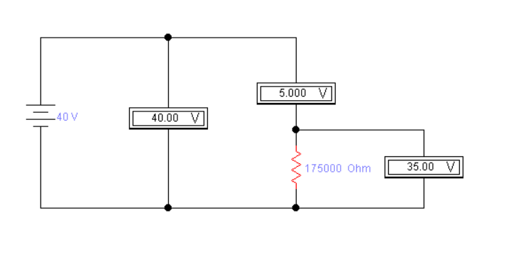

|  |  |  |  |  |  |
| --- | --- | --- | --- | --- | --- |
| № варіанту | U, В | UВ, В | RВ, кОм | n | RД, Ом |
| 4 | 40 | 5 | 25 | 8 | 175000 |

**Висновок:** На цій лабораторній роботі я навчився користуватися електровимірювальними приладами такими як: вольтметр та амперметр. Розрахував по формулі величину додаткового опору шунта та коефіцієнт розширення меж вимірювання вольтметра, максимальну силу струма у колі, коефіцієнт шунтування та величину його опору. А також навчився розширити межі вимірювання амперметра та вольтметра.